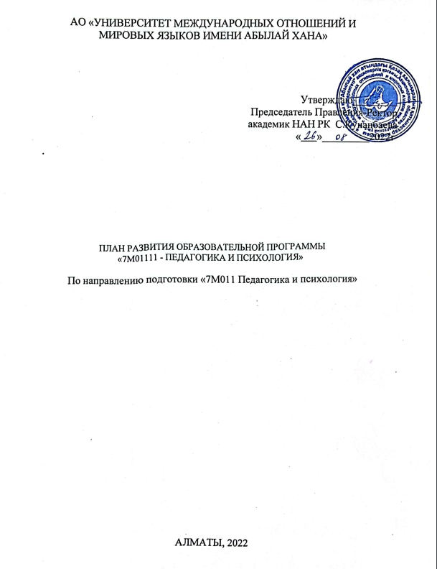

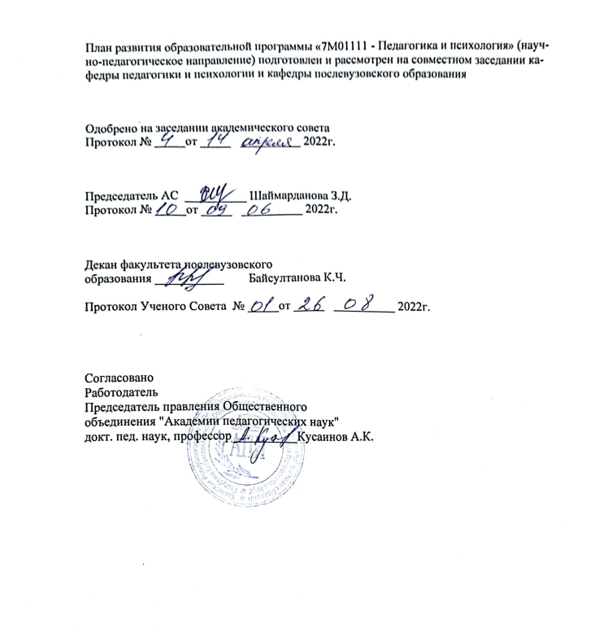

СПЕЦИФИКАЦИЯ ОБРАЗОВАТЕЛЬНОЙ ПРОГРАММЫ

1. Код и наименование направлений подготовки | 7M01 - Педагогика и психология
2. Код и наименование образовательной программы | 7М01111 - Педагогика и психология
3. Присваиваемая степень | Магистр педагогических наук по образовательной программе " M001 Педагогика и психология "
4. Направление подготовки | 7 НРК
5. Аккредитация программы | 7М01111 - Педагогика и психология  10.06.2022-09.06.2022-2027; рег.номер свидетелства: АВ 4431
6. Период обучения | 2023 - 2025 гг.
7. Язык обучения | казахский/русский/английский
8. Факультет | ФПО
9. Кафедра | Педагогики и психологии им.А.Х.Темирбекова
10. ПРОФИЛЬ И ОБРАЗОВАТЕЛЬНЫЕ ЦЕЛИ ПРОГРАММЫ
Образовательная программа направлена на подготовку высококвалифицированных, конкурентоспособных кадров, обладающих углубленной научно-педагогической, профессиональной подготовкой, способных к самостоятельному креативному мышлению, осуществлению профессиональной деятельности.
11. ОЖИДАЕМЫЕ РЕЗУЛЬТАТЫ ОБУЧЕНИЯ
После успешного завершения этой программы выпускник:
РО1 демонстрирует знание и понимание основных положений и нормативных требований Конституции Республики Казахстан, законов и нормативный правовых актов, связанных с профессиональной деятельностью;
РО2 демонстрирует знание и понимание достижения науки, передового отечественного и зарубежного опыта в области научной организации деятельности; международных и отечественных стандартов, методических и нормативных материалов, касающиеся актуальных вопросов профессиональной деятельности;
РО3 способен продемонстрировать понимание актуальные проблемы современного высшего образования, педагогической и психологической науки;
РО4 умеет формулировать и решать задачи, возникающие в ходе научно-исследовательской и педагогической деятельности и требующие углубленных профессиональных знаний;
РО5 способен выбирать необходимые методы исследования, модифицировать существующие и разрабатывать новые методы, исходя из задач конкретного исследования; анализирует и креативно применяет достижения отечественной и зарубежной науки в сфере профессиональной деятельности;
РО6 умеет находить, анализировать и обрабатывать научную информацию; владеет навыками получения, обработки и передачи информации с использованием современных технических средств; обрабатывать полученные результаты, анализировать их с учетом имеющихся данных;
РО7 способен профессионально решать вопросы в сфере научной организации деятельности ведомств и государственных органов Республики Казахстан;
РО8 демонстрирует понимание сущности научной деятельности, решения стандартных научных и профессиональных задач, правильного и логичного оформления своих мыслей в устной и письменной форме; сущности профессиональной деятельности, в научно-педагогической деятельности, в решении научных проблем, в профессиональном общении;
РО9 умеет представлять итоги проделанной работы в виде отчетов, оформленных в соответствии с установленными требованиями;
РО10 владеет высоким уровнем культуры; коммуникативными навыками и знаниями, необходимыми для исполнения функциональных обязанностей по должностям соответствующих управленческих категорий;
РО11 владеет навыками установления межличностных отношений и использования различных приемов мотивации;
РО12 способен к проектированию и осуществлению своей профессиональной, научной и научно-педагогической деятельности, планированию своего дальнейшего профессионального развития.

Основные показатели ОП
Образовательная программа рассчитана на два академических года обучения. Академический год делится на 2 семестра, продолжительностью по 15 недель. Обучение в рамках программы осуществляется на модульной основе. 1 модуль состоит, как правило, из 7-9 академ. кредитов. Итоговая государственная аттестация магистрантов проводится в форме защиты магистерской диссертации.

Основные цели и задачи плана развития с указаниями сроков и этапов его развития.
Цель ОП 7М01111 – «Педагогика и психология» заключается в осуществлении подготовки компетентных высококвалифицированных, полиязычных специалистов, обладающих фундаментальными и прикладными знаниями в области психологических и педагогических наук, способных анализировать и принимать решения, реализовывать политику устойчивого, стабильного развития страны.
Ее достижение осуществляется решением рядом следующих задач:
- обеспечение конкурентоспособности выпускников на глобальном рынке образовательных услуг;
- предоставлять обучающимся ОП «7М01111-Педагогика и психология» высококачественное, практико- и научно ориентированное образование, вооружить их знаниями и навыками, которые обеспечат им успешную карьеру;
- формирование творческой личности, способной к выполнению фундаментальных научных исследований и владению инновационными подходами в деятельности в области психолого-педагогических наук;
- повышение интеллектуального потенциала ППС, реализующей ОП, развитие научно-исследовательской базы ОП, повышение профессионализма профессорско- преподавательского состава;
- привлечение работодателей в процесс совершенствования ОП, определения профессиональных компетенций выпускника, подготовка учебно-методического обеспечения дисциплин, предложенных работодателями;
- разработка новых курсов и обновление имеющихся УМКД с учетом современных достижений отечественной и зарубежной науки и практики, использование современных методик научных исследований;
- реализация академической мобильности обучающихся и преподавателей.
Образовательная программа 7М01111 – «Педагогика и психология» разработана на основе Закона РК «Об образовании», Государственного общеобязательного стандарта высшего и послевузовского образования, утвержденного Приказом Министра науки и высшего образования Республики Казахстан от 20 июля 2022 года № 2 (зарегистрирован в Министерстве юстиции Республики Казахстан 27 июля 2022 года № 28916), Приказа Министра образования и науки Республики Казахстан от 30 октября 2018 года № 595 «Об утверждении типовых правил деятельности организаций высшего и (или послевузовского образования» (с изменениями и дополнениями от 20.01.2023 г.), Приказа Министра образования и науки Республики Казахстан №391 от 17.06.2015 г. «Об утверждении квалификационных требований, предъявляемых к образовательной деятельности организаций, предоставляющих высшее и (или) послевузовское образование, и перечня документов, подтверждающих соответствие им» (с изменениями и дополнениями от 29.01.2023 г.), Приказа Министра образования и науки Республики Казахстан от 20 апреля 2011 года № 152 «Об утверждении Правил организации учебного процесса по кредитной технологии обучения» (с изменениями и дополнениями от 23.09.2022 г.), а также других нормативно-правовых документов Министерства науки и высшего образования РК и соответствует национальным рамкам квалификаций и профессиональным стандартам, согласована с Дублинскими дескрипторами и Европейской рамкой квалификаций.
Индивидуальность и уникальность образовательной программы, позволяющие лучше позиционировать себя на конкурентном рынке образовательных услуг заключаются в следующем:
- углубленная профилизация теоретического и практического обучения, соответствующая современным тенденциям и трендам казахстанского и международного образования и рынков труда;
- наличие элективных курсов, дополняющих основные дисциплины по запросу потребителей образовательных услуг и работодателей;
- постоянная корректировка рабочего учебного плана образовательной программы для совершенствования профессиональной подготовки обучающихся на основе регулярного взаимодействия с работодателями, мониторинга статистических данных трудоустройства выпускников и обратной связи от выпускников;
- развитие навыков научно-исследовательской деятельности, путем привлечения обучающихся к реальной проектной и исследовательской деятельности через самостоятельное выполнение (индивидуально или группами) научно- исследовательских заданий, участие в исследовательских проектах;
- стимулирование исследовательской карьеры и публикационной активности магистрантов.
Процессный подход к управлению ОП дает возможность повысить эффективность реализации ОП и ее конкурентоспособность; обеспечить постоянное совершенствование педагогического процесса.
Механизм формирования плана. При формировании Плана развития образовательной программы, учебных планов по ОП 7М01111 – «Педагогика и психология» учитывается опыт реализации аналогичных программ других вузов Казахстана, ближнего и дальнего зарубежья. Учебный план по ОП 7М01111 – «Педагогика и психология» и План развития образовательной программы составлен с привлечением разработчиков и работодателей. Срок реализации ОП 7М01111 – «Педагогика и психология» (научно-педагогическое направление) - 01.09.2022 – 01.09.2026 гг.

Основные задачи образовательной программы

ОП 7М01111 – «Педагогика и психология»

№ |  | Наименование задачи | срок реализации | Ожидаемый результат | Ответствен ные лица
Стратегическое направление 1: Единая научно-образовательная профессионально- инновационная инфраструктура университета
1 |  | Развитие ОП в соответствии со стратегией развития  университета,  повышение  эффективности  деятельности научно-  прикладных лабораторий  (НИПЛ) | 2022-2026 | Реализация Программы НИПО - комплекса по иноязычно-дидактическому направлению  НИИПШ №2 «Модернизация иноязычного образования, ее современные теоретико-интегративные основы и методология его интерактивно - компетентностного моделирования»  НИПЛ 2 «Инновационные педагогические технологии в современной образовательной системе» | Руководитель  НИПЛ 2  д.п.н., проф. Узакбаева С.А.
2 |  | Подготовка внутри вузовских и коммерциализированных проектов НИР, их взаимосвязь с деятельностью научно-прикладной лаборатории |  | Научно-исследовательские проекты | Руководитель  НИПЛ 2  д.п.н., проф. Узакбаева С.А.
3 |  | Повышение рейтинговых позиций университета на региональном,  Республиканском и международном  уровнях | 2022-2026 | Участие в национальных и международных рейтингах | д.п.н., проф. Узакбаева С.А., научные руководители
4 |  | Разработка и  совершенствование компетентностной профессиональной модели выпускника ОП магистратуры | 2022-2026 | Модель выпускника  ОП «7М01111 - Педагогика и психология» (научно-педагогическое направление) | д.п.н., проф. Узакбаева С.А,  рук. ОП  к.п.н., проф. Калиева К.М.
5 |  | Стимулировать коммерциализацию науки с привлечением внешнего финансирования для прикладных научных исследований |  | Участие в международных и республиканских программах/проектах. Руководство проектных исследовательских работ, обучающихся работодателями | д.п.н., проф. Узакбаева С.А,  Научные руководители
6 |  | Актуализация ОП в соответствии с гос. заказом и с учетом требований рынка труда | 2022-2026 | Привлечение и участие работодателей в формировании образовательной программы, Обновление ОП в Реестре | Зав.кафедрой педагогики и психологии  д.п.н., проф. Узакбаева С.А, Руководитель  ОП к.п.н., проф. Калиева К.М.
Стратегическое направление 2: Подготовка новой конкурентоспособной
генерации выпускников через модификацию базовых специальностей по спросу мирового и отечественного рынка труда
7 |  | Укрепление интеграционных связей образовательной программы ОП 7М01111 – «Педагогика и психология» с образовательными программами данного направления с ведущими отечественными и зарубежными вузами | 2022-2026 | Увеличение количества магистрантов по академической мобильности.  Увеличение количества договоров о сотрудничестве с республиканскими и зарубежными образовательными заведениями.  Разработка совместной образовательной программы | Управление по международному сотрудничеству Руководитель ОП к.п.н., проф. Калиева К.М.  .
8 |  | Актуализация содержания образовательной программы,  привлечение работодателей к разработке и реализации ОП | постоянно | Формирование профессиональных компетенций с учетом рекомендаций работодателей.  Обновление компетенций в дисциплинах и внесение изменений в КЭД | Руководитель  ОП к.п.н., проф. Калиева К.М.
9 |  | Обеспечение взаимодействия по социальному партнерству в подготовке специалистов: образование - практика-трудоустройство | 2022-2026 | Привлечение партнеров работодателей к проведению гостевых лекций и мастер-классов, тренингов.  Обеспечение ежегодного 100% трудоустройства выпускников магистратуры | Руководитель  ОП к.п.н., проф. Калиева К.М.
Стратегическое направление 3: Интеграция науки – образования – инноваций
10 |  | Коммерциализация научных результатов, научных проектов | постоянно | Расширение взаимодействия исследовательских центров и коллективов с кафедрой педагогики и психологии  Разработка и реализация внутривузовских проектов и совместных проектов с работодателями.  Повышение уровня привлечения ППС к выполнению научно-исследовательских работ | Зав.кафедрой педагогики и психологии  д.п.н., проф. Узакбаева С.А, Руководитель  ОП к.п.н., проф. Калиева К.М.
11 |  | Разработка и внедрение комплекса мер по дальнейшей активизации участия ППС и магистрантов в научно-исследовательской деятельности | постоянно | Увеличение публикаций  ППС в изданиях КОКСОН МОН РК и международных высокорейтинговых научных журналах (в том числе входящих в базу Scopus).  Активное участие в Международных конференциях ППС и магистрантов. Публикации в журналах, рекомендованных КОКСОН РК. | Руководитель  ОП к.п.н., проф. Калиева К.М.
12 |  | Использование  результатов научных исследований в учебном процессе | постоянно | Использование результатов, осуществляемых на кафедре научных исследований и разработок, для формирования регулярно обновляемых списков элективных курсов | Руководитель  ОП к.п.н., проф. Калиева К.М., ППС кафедры
Стратегическое направление 4: Инновационно-направленная подготовка и переподготовка кадрового преподавательского резерва в стране и за рубежом
13 | Переподготовка, повышение квалификации и стажировка  ППС в ведущих университетах и образовательных центрах РК и мира |  | 2022-2026 | Повышение профессиональной квалификации.  Получение дополнительного образования ППС.  Активное участие в международных и европейских образовательных программах | Зав.кафедрой педагогики и психологии  д.п.н., проф. Узакбаева С.А,  ППС кафедры
14 | Внедрение программно- методического и материально- технического обеспечения процесса обучения как важного условия качества обучения, совершенствование форм и методов онлайн и дистанционного обучения |  | 2022-2026 | Обеспечение оптимизации и  эффективности реализуемой ОП | Цент компьютерных технологий,  Руководитель  ОП к.п.н., проф. Калиева К.М.
15 | Создание системы отбора и научной поддержки талантливой молодежи |  |  | Создание системы отбора и научной поддержки талантливой молодежи | Руководитель  ОП к.п.н., проф. Калиева К.М.

Стратегическое направление 5: Интернационализация высшего специального профобразования и корпоративное научно-исследовательское взаимодействие с зарубежным научно-образовательным со-обществом
16 | Создание механизмов прохождения стажировки ППС в рамках академической мобильности с учетом потребности вуза в совершенствовании учебного и научного контента образовательных программ | 2022-2026 |  | Увеличение количества преподавателей, прошедших квалификацию в известных зарубежных центрах.  Планирование стажировки ППС в рамках академической мобильности |  | Зав.кафедрой педагогики и психологии  д.п.н., проф. Узакбаева С.А, Руководитель  ОП к.п.н., проф. Калиева К.М., ППС кафедры
17 | Развитие сотрудничества с зарубежными образовательными учреждениями. Расширение взаимодействия с международными и международными организациями, поддерживающими образование и научные исследования | 2022-2026 |  | Участие в международных академических рейтингах. Развивать сотрудничество со структурами Болонского процесса и его участниками.  Обмен опытом ППС в рамках  академической мобильности с зарубежными вузами-партнерами. Участие в выполнении научного проекта, онлайн лекции.
18 | Развивать двудипломное  образование | 2022-2026 |  | Разработка программу двойного диплома по ОП.  Обучение по программе двойного диплома |  | Руководитель  ОП к.п.н., проф. Калиева К.М
Стратегическое направление 6: Реализация общенациональной идеи и программы модернизации общественного сознания
19 | Разработка, внедрение и проведение мероприятий в рамках общенациональной идеи |  |  |  | Привитие ценностей казахской культуры, осознание идентичности своей родной культуры. Активизация творческого и инновационного потенциала магистрантов через расширение участия в научных, творческих конкурсах и социальных проектах. Формирование ценностей казахстанского патриотизма.  Участие магистрантов в  мероприятиях по формированию толерантности, навыков культурного и межконфессионального диалога | Зав.кафедрой педагогики и психологии  д.п.н., проф. Узакбаева С.А, Руководитель  ОП к.п.н., проф. Калиева К.М.,  ППС кафедры
20 | Расширить базу тем  магистерских диссертаций, выполняемых в рамках ОП, темами, связанными с социально-молодежной политикой и Государственными программами модернизации общественного сознания |  |  |  | Создание перечня  актуальных и практически значимых тем, с учетом предложений работодателей.  Внедрение результатов  научных исследований в общественную практику РК и зарубежных стран | Зав.кафедрой педагогики и психологии  д.п.н., проф. Узакбаева С.А, Руководитель  ОП к.п.н., проф. Калиева К.М.  ППС кафедры
Стратегическое направление 7: Модернизация, развитие
инфраструктуры, материально-технической базы и информатизация университета
21 | Размещение на сайте информации по ОП, новости кафедры и факультета, мероприятий научно-методической направленности. Социальные сети |  | 2022-2026 |  | Пополнение информационной базы сайта университета по ОП и кафедрам | Руководитель  ОП к.п.н., проф. Калиева К.М.
22 | Использование в полной мере возможностей и ресурсов библиотечно- информационного центра, повышение роста информационной культуры магистрантов и ППС |  | 2022-2026 |  | Контроль обеспечения доступности научных баз данных, электронных научных журналов (публикации ППС - регистрация е-library, электронная библиотека).  Обновление библиотечного фонда профессиональной литературой (подача заявок на приобретение современной литературы) | Библиотека университета
23 | Создание условий для  обучения магистрантов с особыми образовательными потребностями в соответствии с методическими рекомендациями внедрения инклюзивного образования вуза с индикативными  показателями МОН РК |  | постоянно |  | Создание условий обучения и инфраструктуры для инклюзивного образования | Руководство вуза, Зав.кафедрой педагогики и психологии  д.п.н., проф. Узакбаева С.А, Руководитель  ОП к.п.н., проф. Калиева К.М.  ППС кафедры
Мониторинг эффективности ОП
I. Совершенствование содержания ОП
24 | Привлечение работодателей в процесс совершенствования ОП, определения профессиональных компетенций выпускника, подготовка учебно-методического обеспечения дисциплин, предложенных работодателями |  |  |  | Увеличение % привлечения работодателей.  Согласование с работодателями содержания образовательной программы и корректировка рабочих учебных планов с привлечением работодателей и с учетом их запросов по качеству специалистов | Работодатели,  Зав.кафедрой педагогики и психологии  д.п.н., проф. Узакбаева С.А, Руководитель  ОП к.п.н., проф. Калиева К.М.  ППС кафедры
25 | Расширить границы баз научно-исследовательской практики с возможностью прохождения практики по регионам Казахстана и за рубежом |  |  |  | Разработать программы и планы прохождения научно-исследовательской практики | Зав.кафедрой педагогики и психологии  д.п.н., проф. Узакбаева С.А, Руководитель  ОП к.п.н., проф. Калиева К.М.
26 | Организация консультаций работодателей и ученых НИИ при выборе актуальных и практически значимых тем магистерских работ,  проведения исследований магистрантов в ведущих НИИ Республики Казахстан |  |  |  | Создание перечня актуальных и практически значимых тем, с учетом предложений работодателей | Работодатели,  Зав.кафедрой педагогики и психологии  д.п.н., проф. Узакбаева С.А, Руководитель  ОП к.п.н., проф. Калиева К.М.  ППС кафедры
II. Учебно-методическое обеспечение
27 | Модернизация оценки результатов обучения |  |  |  | Повышение качества заданий СРМ, обновление тем исследовательских проектов с учетом современных достижений отечественной и зарубежной педагогической науки и практики | ППС кафедры
28 | Разработка/использование методик определения уровня сформированных компетенций магистрантов |  |  |  | Анализ результатов итогового и промежуточных контролей, научно-исследовательской работы магистрантов, итогов педагогической и исследовательской практик | Руководитель  ОП к.п.н., проф. Калиева К.М.,  отв. за иссл.практику
29 | Опрос работодателей, анкетирование ППС удовлетворенностью программой и др. |  |  |  | Обсуждение ОП на заседаний кафедры, обсуждение и анализ отзывов работодателей. | Руководитель  ОП к.п.н., проф. Калиева К.М.
30 | Увелечение количества учебно-методической литературы |  |  |  | Регулярное пополнение фонда учебной литературы, учебных пособий и методических рекомендаций, монографий. | Библиотека университета
31 | Улучшение учебной и профессиональной деятельности обучающихся и ППС |  |  |  | Повышение квалификации ППС в области инновационных технологий обучения; разработка учебной и учебно-методической литературы | ППС кафедры

Карта Рисков
образовательной программы «7М01111-Педагогика и психология»

№ | Наименование задачи | Риск | Корректирующие мероприятия
1 | Увеличение контингента обучающихся по ОП  риск | Возможное снижение контингента обучающихся из-за:  - риска повышения стоимости оплаты обучения;  - риска неопределенности политической, экономической и социальной ситуации в стране | Усиление профориентационной работы, обеспечение информационной поддержки ОП
2 | Повышение количественного и качественного состава ППС, реализующего ОП | Нехватка специалистов, необходимых для реализации ОП, в связи с естественным уменьшением остепененных и квалифицированных кадров | Подготовка собственных кадров из числа молодых специалистов:  - на кафедре работают преподаватели, которые закончили докторантуру и готовятся к защите;  - один доктор PhD из числа ППС проходит научную стажировку в США по программе «500 ученых» в рамках Международной программы «Болашак»
3 | Развитие академической мобильности | Слабый уровень академической мобильности магистрантов и ППС | Расширение контактов с зарубежными вузами и организациями образования и науки.  Заключение договоров об академической мобильности, научных стажировках магистрантов и ППС, развитие двудипломного образования

О планировании научно-прикладной и творческой результативности СРО
обучающихся и предполагаемое отражение этой деятельности в конкурсно-рейтинговых мероприятиях НИРУ
Для повышения результативности СРМ и их показателей в конкурсно-рейтинговых мероприятиях НИР руководство ОП «7М01111-Педагогика и психология» работает над совершенствованием организации образовательного процесса. Планируется вовлечение магистрантов ОП в деятельность НИИПШ №2 «Модернизация иноязычного образования, ее современные теоретико-интегративные основы и методология его интерактивно - компетентностного моделирования» НИПЛ 2 «Инновационные педагогические технологии в современной образовательной системе»
Планируется проведение магистерских методологических семинаров, коллоквиумов с обсуждением проблемных вопросов по магистерским диссертациям, а также консультаций по проведению научных исследований и написанию магистерских диссертаций.
Подготовка научно-педагогических кадров для научных исследований

Целевые индикаторы | Един. изм.  % | 2022 год | 2023 год | В плановом периоде
 |  |  |  | 2024 | 2025 | 2026
Подготовка научно-педагогических кадров для научных исследований | От кол-ва  ППС | 0 % | 5% | 10% | 15% | 20%

Совершенствование качества проведения научных исследований

Показатели прямых результатов | Един.изм. | 2022 | 2023 | 2024 | 2025 | 2026
Увеличение числа научных тем, прошедших конкурс в различных республиканских и международных фондах | кол-во | 0 | 0 | 0 | 1 | 1
Увеличение публикаций статей в изданиях ККСОН и высокорейтинговых научных журналах (в том числе входящих в базу Scopus) | кол-во | 4 | 4 | 5 | 5 | 6
Увеличение публикаций монографий и учебных пособий, отражающих результаты научных исследований | кол-во | 1 | 2 | 2 | 3 | 3

Планирование работы по социальному партнерству
Разработка стратегии работы по социальному партнерству, расширение баз данных социальных партнеров по Образовательной программе, подготовка информационных материалов об ОП «7М01111-Педагогика и психология» ведется кафедрой педагогики и психологии в тесном сотрудничестве с Офисом по обеспечению качества и Центром практики и трудоустройства университета. Ежегодно увеличивается количество заключенных договоров о социальном партнерстве с научно-исследовательскими центрами и организациями образования РК.

Организация работы по распределению выпускников и используемые
методы трудоустройства
При организации работы по распределению выпускников по ОП 7М01111 - «Педагогика и психология» применяются следующие методы:
- Целевой – трудоустройства выпускников магистратуры осуществляются в организации, непосредственно оплативших их обучение;
- Прямой - заключаются соглашения о сотрудничестве по вопросам занятости, организуются базы профессиональных практик и дальнейшего трудоустройства.
- Опосредованный - оказание содействия выпускникам магистратуры в трудоустройстве.

Организация работы по подбору групп выпускников по заказам потребителей
Трудоустройство выпускников по ОП ««7М01111- Педагогика и психология» - 100%. Выпускники ОП работают в сфере образования и науки РК.

Интегрированность работы по социальному партнерству
- совместное составление программ обучения;
- обучение в вузе-партнере по программе обмена;
- обучение по программе двойного диплома;
- повышение квалификации ППС в вузах-партнерах;
- чтение лекций, проведение семинаров, практических работ преподавателями вузов-партнеров для магистрантов и ППС;
- совместное проведение научно-исследовательских работ;
- академическая мобильность;
- совместные научно-исследовательские проекты.

Развитие социального партнерства

Показатели прямых результатов | 2022 | 2023 | 2024 | 2025 | 2026
Развитие социального партнерства, заключение соглашений и договоров о социальном партнерстве | 3 | 4 | 6 | 6 | 8

Мероприятия для достижения показателей прямых результатов
1. Приглашение работодателей для участия в работе комиссии по итоговой аттестации магистрантов.
2. Соруководство практикой и диссертационными работами магистрантов с работодателями.
3. Приглашение работодателей и ведущих ученых в области педагогики и психологии в качестве рецензентов магистерских диссертаций.
4. Участие работодателей в разработке и (или) экспертизе образовательных программ, при проведении методологических семинаров, при обсуждении тем магистерских диссертаций.
5. Приглашение работодателей и ведущих ученых педагогов для чтения лекций, проведения семинаров, тренингов и мастер-классов.

Повышение качества послевузовского образования через магистратуру,
докторантуру

Показатели прямых результатов | Един. изм. | 2022 | 2023 | 2024 | 2025 | 2026
Повышение качества  послевузовского образования | кол-во  магистрантов | 9 | 11 | 1 | 12 | 15

Участие ППС ОП в разработке новых учебных курсов по выбору,

ориентированных на новые технологии образования

Показатели прямых результатов | Един. изм. | 2022 | 2023 | 2024 | 2025 | 2026
Участие кафедры в разработке новых учебных курсов по выбору и обновление имеющихся, ориентированных на новые технологии образования | кол-во курсов | 3 | 3 | 4 | 4 | 5
Учебные пособия по дисциплинам ОП |  | 1 | 1 | 1 | 2 | 2
Обновление содержания модулей и майноров ОП |  | 0 | 0 | 1 | 1 | 1

Подготовка научных кадров и стимулирование научно-исследовательской
деятельности

Наименование  мероприятий | 2022 | 2023 | 2024 | 2025 | 2026
Участие магистрантов и ППС в ежегодной научной конференции КазУМОиМЯ им. Абылай хана | ноябрь 2022 | ноябрь 2023 | ноябрь 2024 | ноябрь 2025 | ноябрь 2026
Участие магистрантов и ППС в Международных научных  конференциях | по приглашению | по приглашению | по приглашению | по приглашению | по приглашению
Участие в реализации Плана программы НИПЛ 2 «Инновационные педагогические технологии в современной образовательной системе» | в соответствии с планом | в соответствии с планом | в соответствии с планом | в соответствии с планом | в соответствии с планом

